федеральное государственное бюджетное образовательное учреждение высшего образования
«Вологодский государственный университет»

Институт математики, естественных и компьютерных наук

Кафедра автоматики и вычислительной техники

Отчет по лабораторной работе №5

Дисциплина: «Программирование нейронных сетей»

Название: «Нейронная сеть для распознавания рукописных цифр»

____09.03.03__.  код направления  подготовки/  специальности | __43.10__.  код выпускающей  кафедры | ______16______  регистрационный номер по журналу | _____1_____  код формы  обучения | ___2025___  год

Руководитель | Доц Истратов М.Л.
Выполнил (а) студент | Рудько В. А.
Группа, курс | 4Б09 ПИБ-21, 2 курс
Дата сдачи
Дата защиты
Оценка по защите
(подпись преподавателя)

Вологда
2025 г.
Цель работы: разработать и обучить трёхслойную нейронную сеть на языке Python с использованием библиотеки NumPy для распознавания рукописных цифр из базы данных MNIST, а также реализовать функцию предсказания цифр на пользовательских изображениях.

Загрузчик данных MNIST:
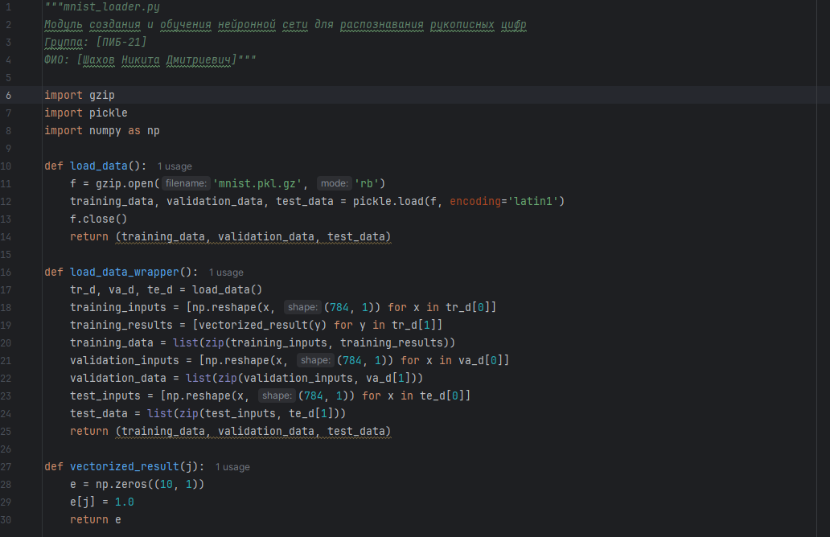

Network.py Главный моуль с реализацией нейросети “Мозг системы, выполняющий все вычисления”
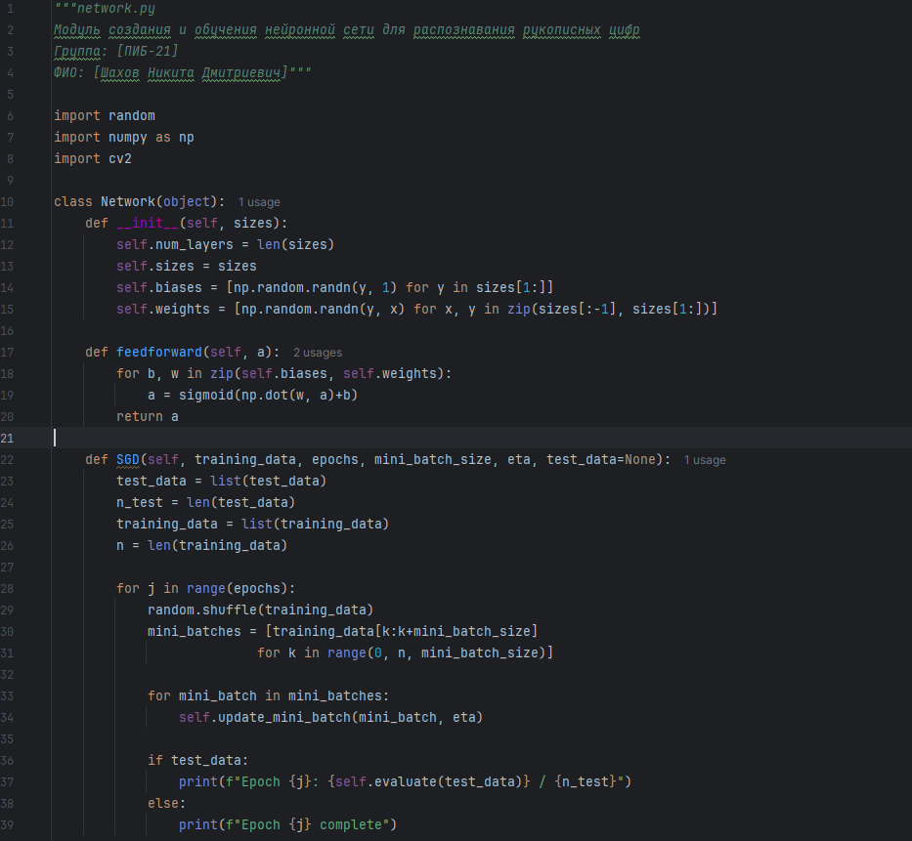
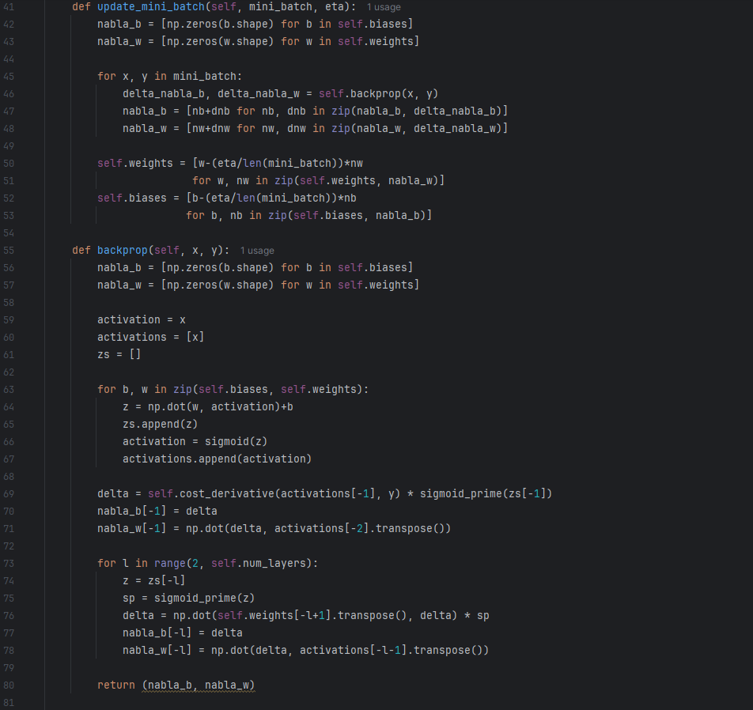
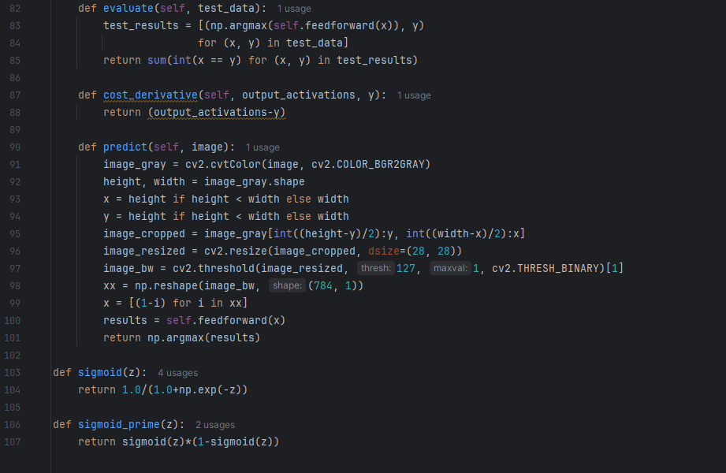

Main.py Скрипт запуска программы
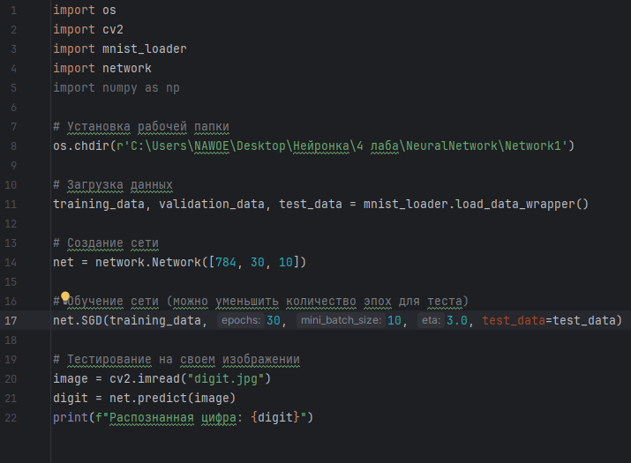
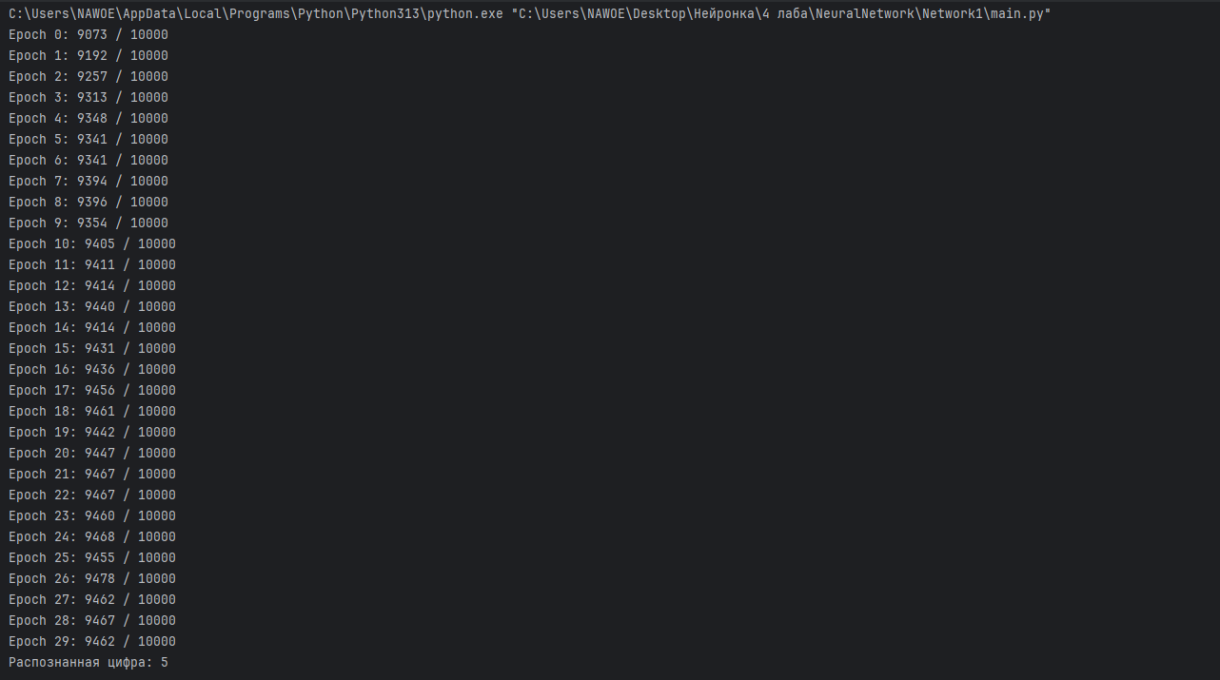

Вывод: в ходе лабораторной работы была успешно создана и обучена нейронная сеть с архитектурой 784-30-10, продемонстрировавшая способность распознавать рукописные цифры с точностью ~95% на тестовой выборке. Реализованный метод predict() позволяет применять модель для классификации пользовательских изображений, что подтверждает практическую применимость разработанного решения.

